Nama : Muhammad Yahya Oktaviyanto

NIM : 164221005

Kelas : SD-A2

Praktikum 1

1. Proses instalasi IDE PyCharm
2. Bukalah situs www.jetbrains.com/pycharm/download/ dan pilihlah PyCharmCommunity Edition yang bersifat open-source

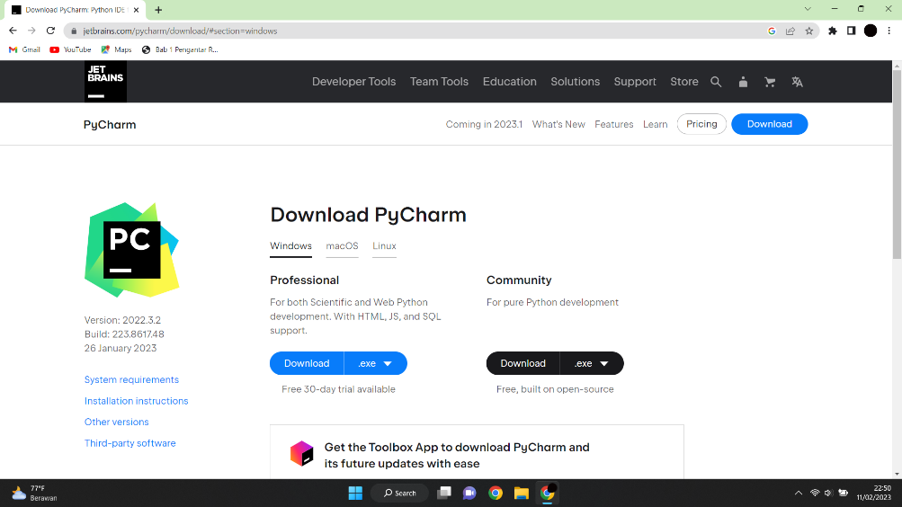

1. Tekan Download untuk mengunduh file installer PyCharm.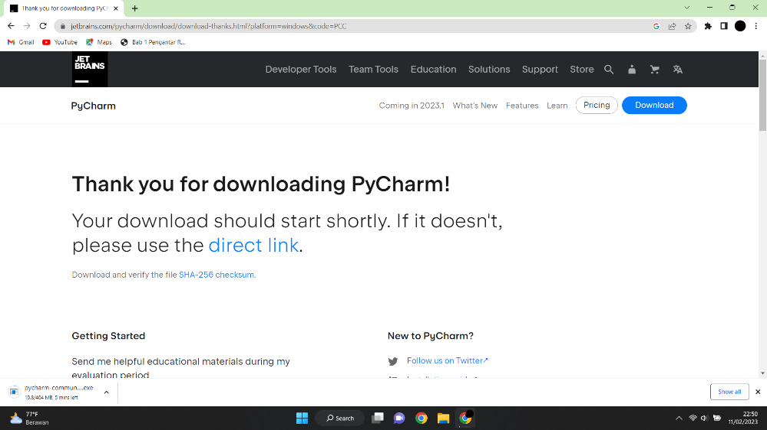
2. Buka file installer PyCharm dan tekan next untuk melanjutkan penginstallan.

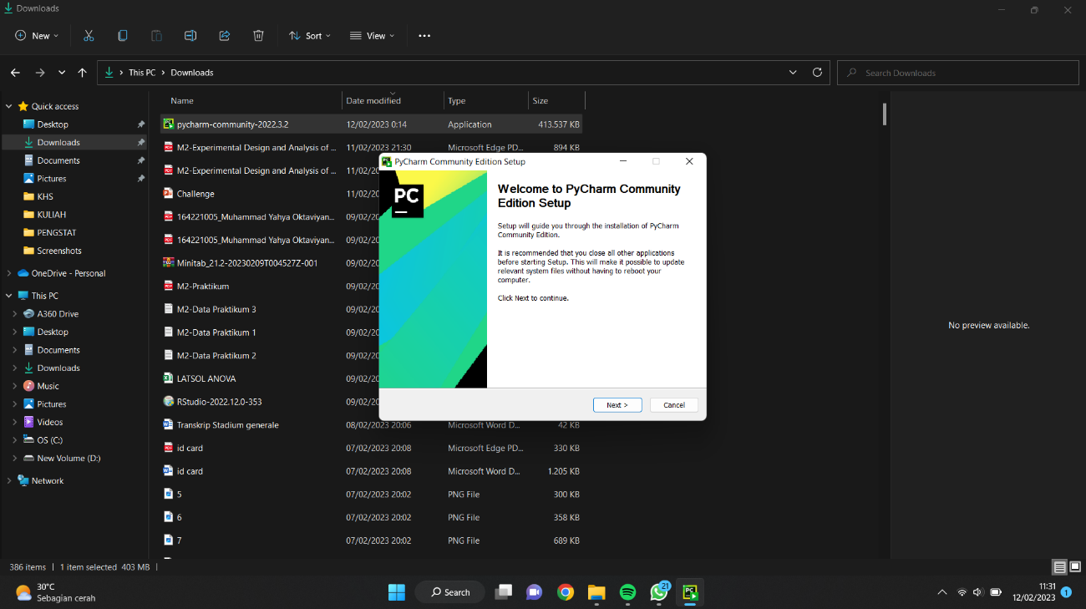

1. Tunggu beberapa menit untuk melakukan penginstallan

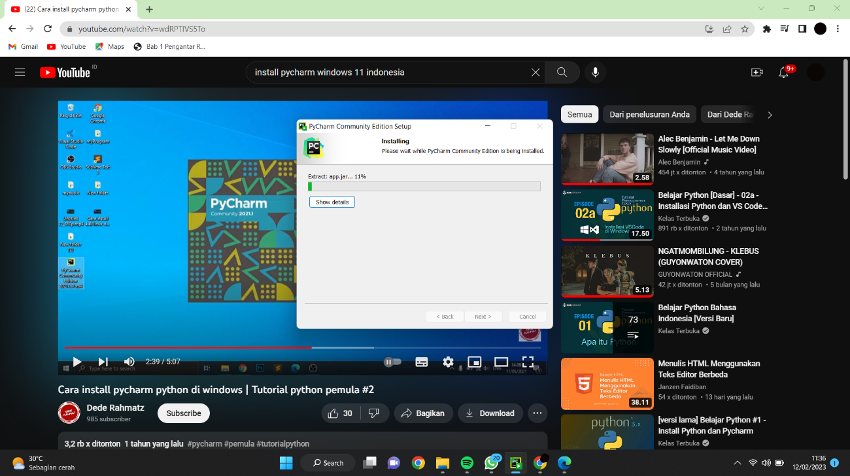

1. Tekan Finish dan IDE PyCharm telah terinstall

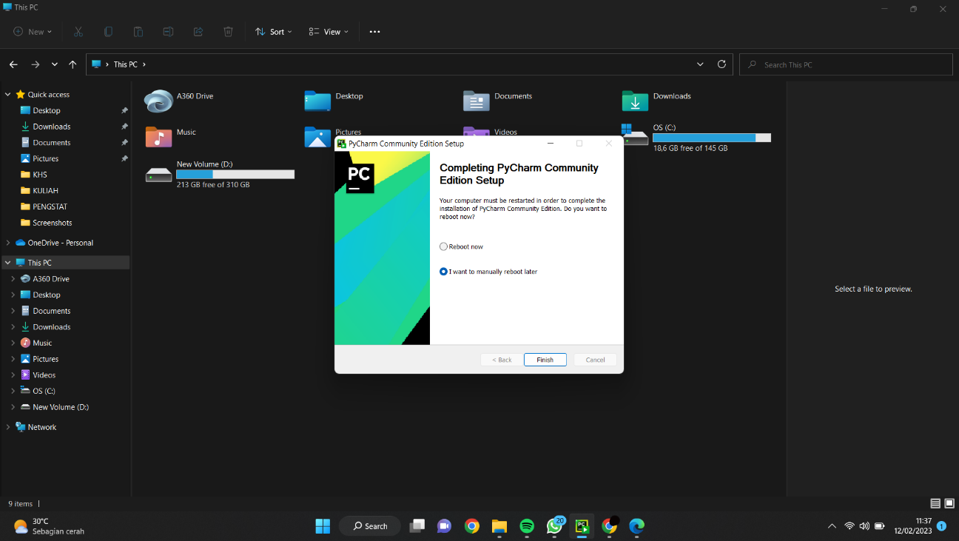

1. Buka IDE PyCharm yang telah terinstall dan akan muncul tampilan seperti ini.

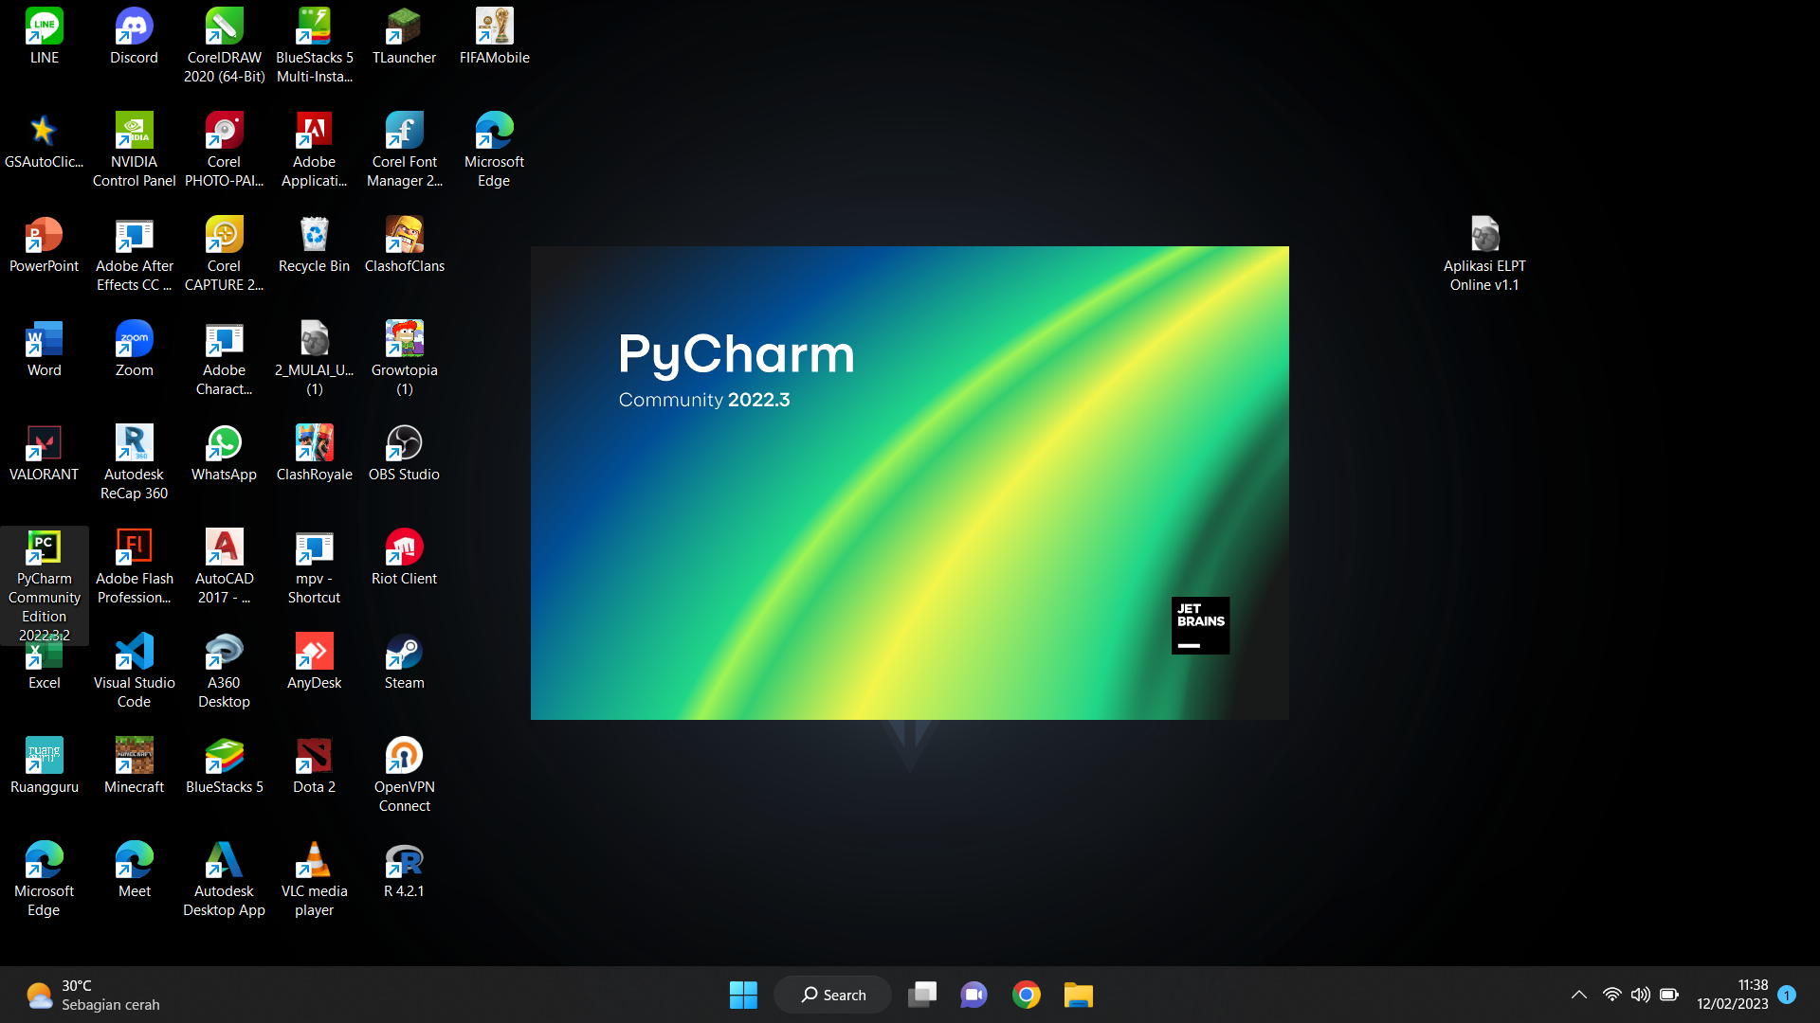

1. Memulai project Python pertama menggunakan PyCharm
2. Akan muncul Welcome screen saat pertama kali menjalankan PyCharm

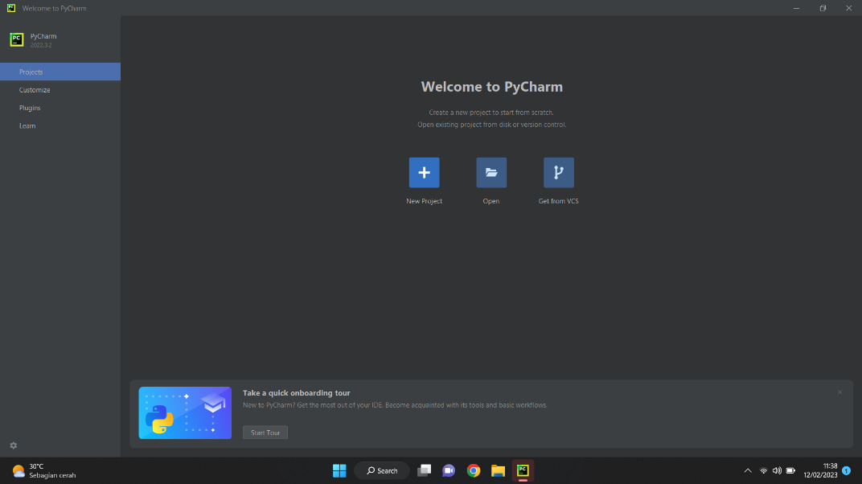

1. Tekan New Project dan create untuk membuat project baru.

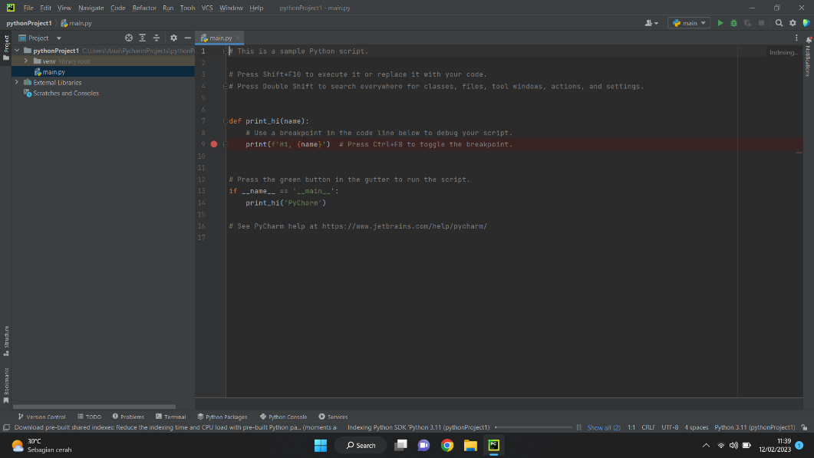

1. Memahami setiap bagian dalam IDE PyCharm
2. Navigation bar

Berfungsi sebagai alat alternatif dan navigasi untuk membuka file projek yang akan di edit.

1. Gutter

Terletak pada sisi kiri bagian editor (baris kode) dalam PyCharm. Gutter berfungsi memberikan beberapa informasi tentang kode yang diedit, seperti nomor baris, breakpoints, eksekusi kode, error, dan pesan peringatan.

1. Project Tool Window

Salah satu bagian dari PyCharm yang berfungsi untuk menavigasi atau mengelola proyek dan menyediakan akses cepat ke file.

1. Popup menu

Tampilan grafis yang berisikan elemen-elemen menu dan menyediakan akses cepat ke beberapa perintah.

1. Run toll window

Salah satu fitur yang berfungsi untuk menampilkan hasil run dan debug kode program.

1. Scrollbar

Berfungsi untuk menggeser tampilan yang muncul pada layer secara vertikal maupun horizontal.

1. Editor

Berfungsi mengetik dan mengedit kode berdasarkan bahasa pemrograman yang digunakan

1. Context menu

Berfungsi sebagai alat yang mempercepat untuk menjalakan berbagai perintah

1. Status bar

Berfungsi menampilkan keseluruhan proyek dan status IDE

1. Python interpreter selector

Berfungsi untuk menampilakan versi python dan lokasi penyimpanan python.

1. Membuat kode program, menjalankan (running) dan melakukan debugging di PyCharm
2. Tekan main.py dan ketik print (“Hello World”) di dalam editor. Lalu tekan run untuk menjalakan kode (segitiga berwarna hijau di sebelah kanan atas)

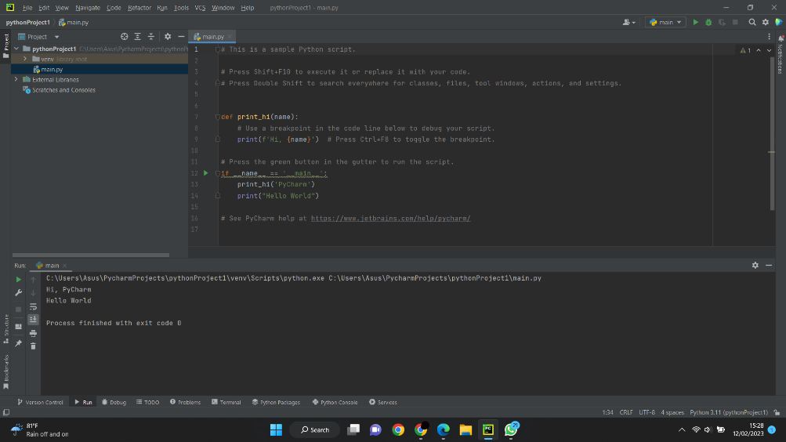

1. Tekan debugger untuk mecari kesalahan dalam kode (sebelah kanan ikon run)

